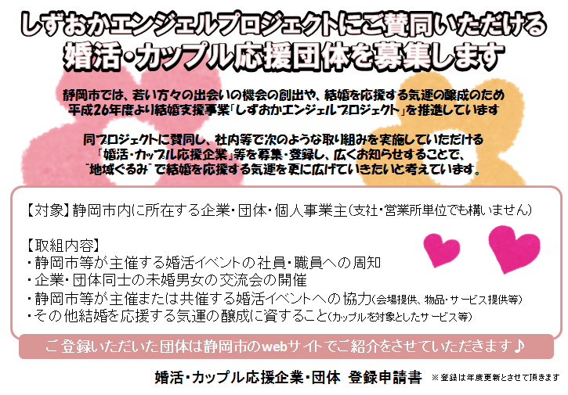
静岡市の
結婚支援の情報は
しずおかエンジェルプロジェクト
検索
【問合せ先】 静岡市青少年育成課
電話：054-354-2614 fax:054-352-7732
E-mail：seishounen@city.shizuoka.lg.jp
社名・団体名
業務内容
所在地
ご担当者様 | （部署） | （役職） |  | （氏名）
ご連絡先 | （電話）  （F A X） |  | （メール）
URL
取組頂ける  内容 | 社内等でお取組いただけることについて、チェックまたはご記入ください  □静岡市等が主催する婚活イベントの社員・職員への周知  ※上記メールアドレスに定期的に情報提供させて頂きます  □企業・団体同士の未婚男女の交流会の開催  □静岡市等が主催または共催する婚活イベントへの協力（会場提供、物品・サービス提供等）  □その他（ ）
静岡市webサイトへの掲載 | 静岡市webサイトへの社名等掲載を希望しない場合は下記にチェックを入れてください  □静岡市webサイトへの掲載を希望しない
静岡市の
結婚支援の情報は

